НАО «КАРАГАНДИНСКИЙ ТЕХНИЧЕСКИЙ УНИВЕРСИТЕТ
ИМЕНИ АБЫЛКАСА САГИНОВА»

Кафедра кибербезопасность и искусственный интелект

ЛАБОРАТОРНАЯ

РАБОТА №1

по дисциплине «Безопасность баз данных »
Тема: УПРАВЛЕНИЕ ДОСТУПОМ В СУБД SQL SERVER.

Принял:
преподаватель Жакина М.М.
_____________________________
(подпись) (дата)
Выполнил:
ст.гр.СИБ-23-7 Пикалов А.И.

Караганда 2026
Цель практической работы
Изучение общих правил разграничения и предоставление прав доступа пользователям баз данных, архитектуры и компонент системы безопасности SQL Server и режимов аутентификации пользователей, а также приобретение навыков администрирования системы безопасности: создания и управления учетными записями, управления пользователями, ролями и группами.
Требования к отчету: по результатам работы представить отчёт со скриншотами, содержащими SQL команды и результаты их выполнения для каждой задачи из раздела «Самостоятельная работа».

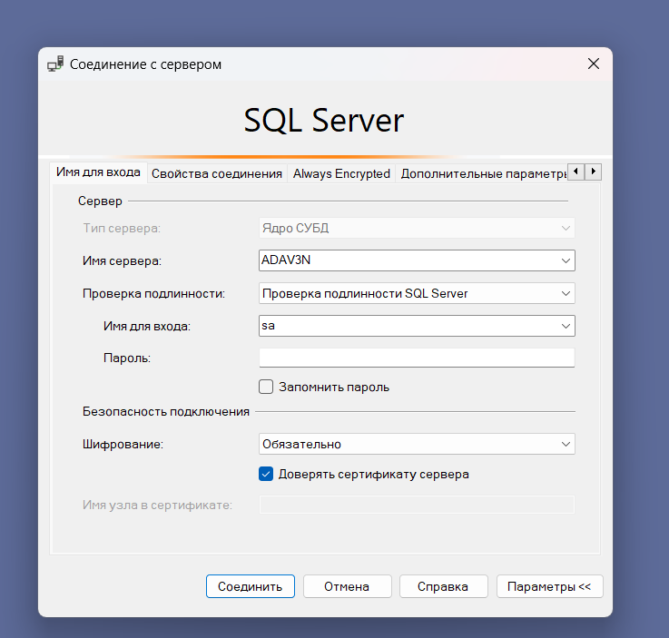
Задание 1. Подключитесь к серверу с помощью утилиты Management Studio.

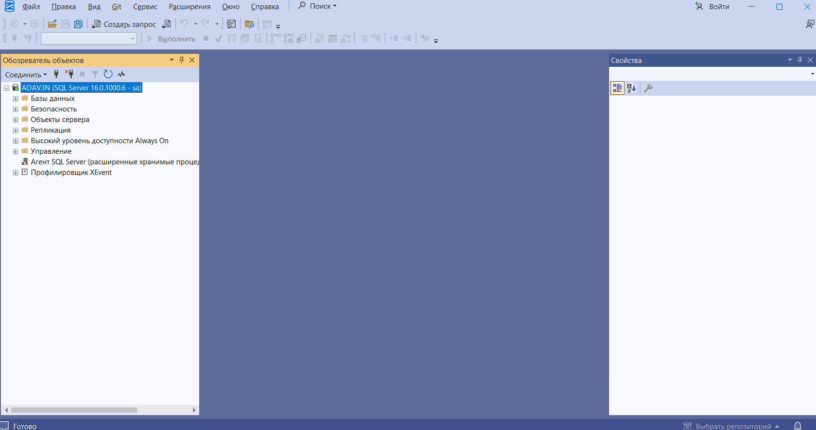

Задание 2. Определите список ролей сервера.
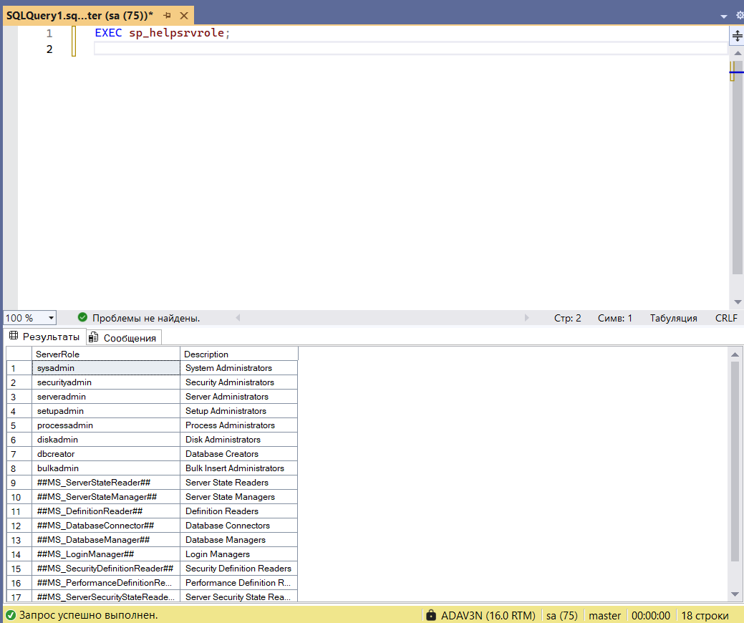
Задание 3. Создайте и настройте новую учетную запись TempUser для входа в SQL Server.
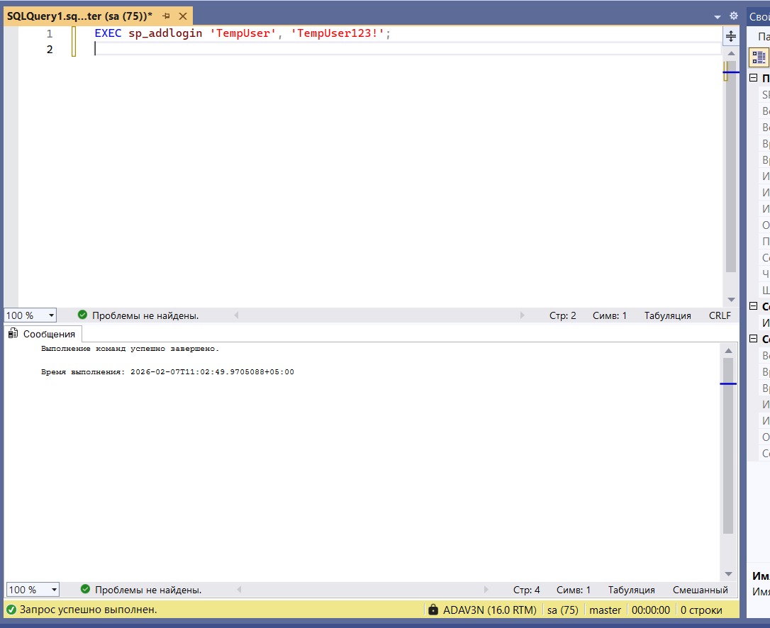
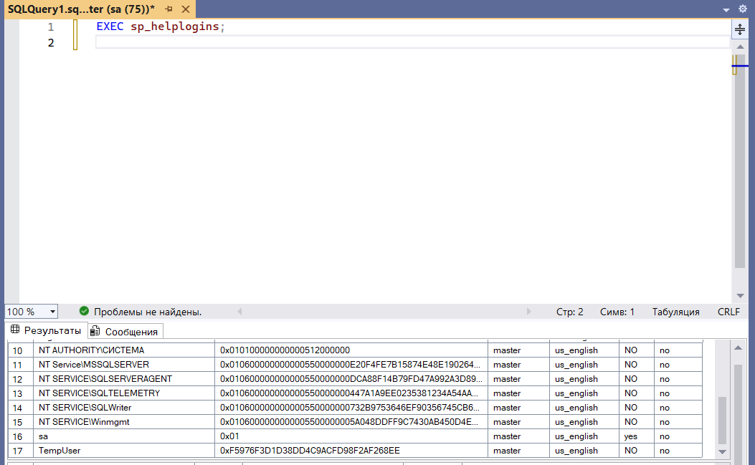

Задание 4. Определите список ролей базы данных AdventureWorks2008 и членов роли
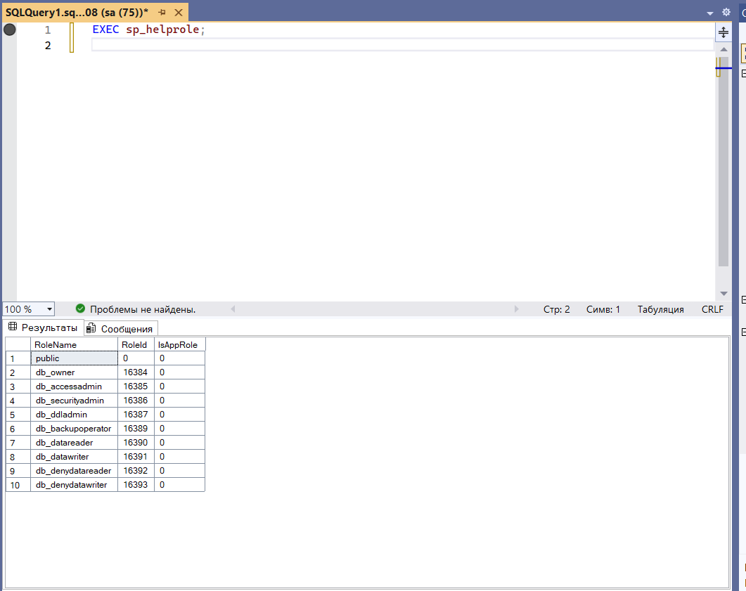

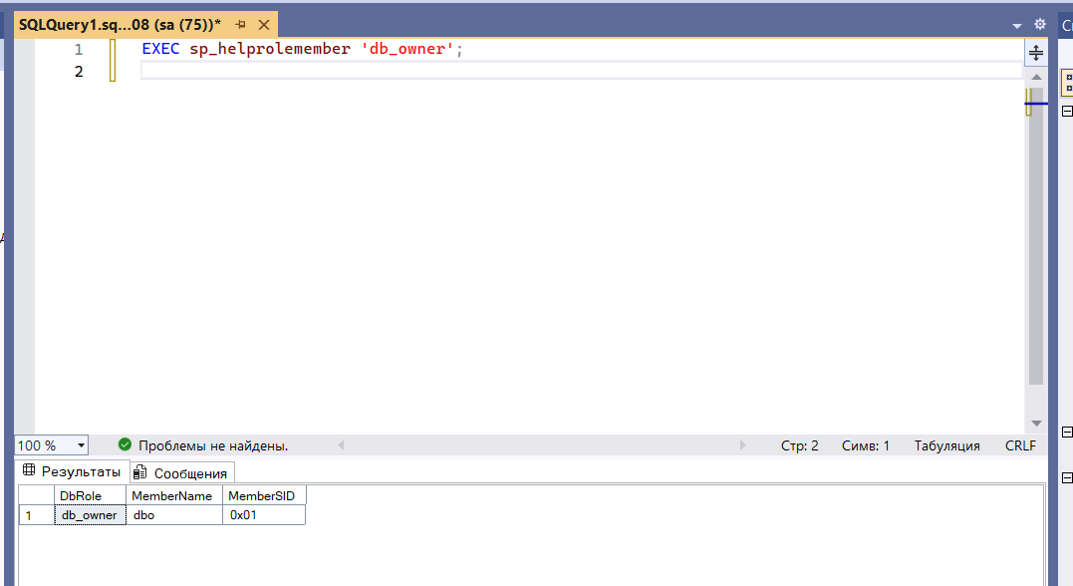
Задание 5. Создайте нового пользователя базы данных для логина TempUser.
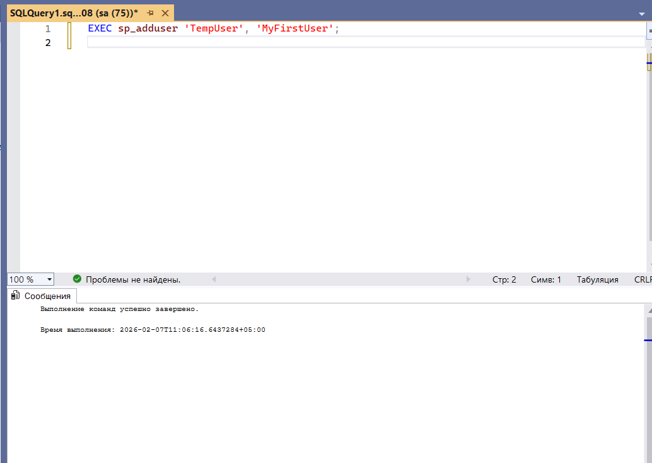

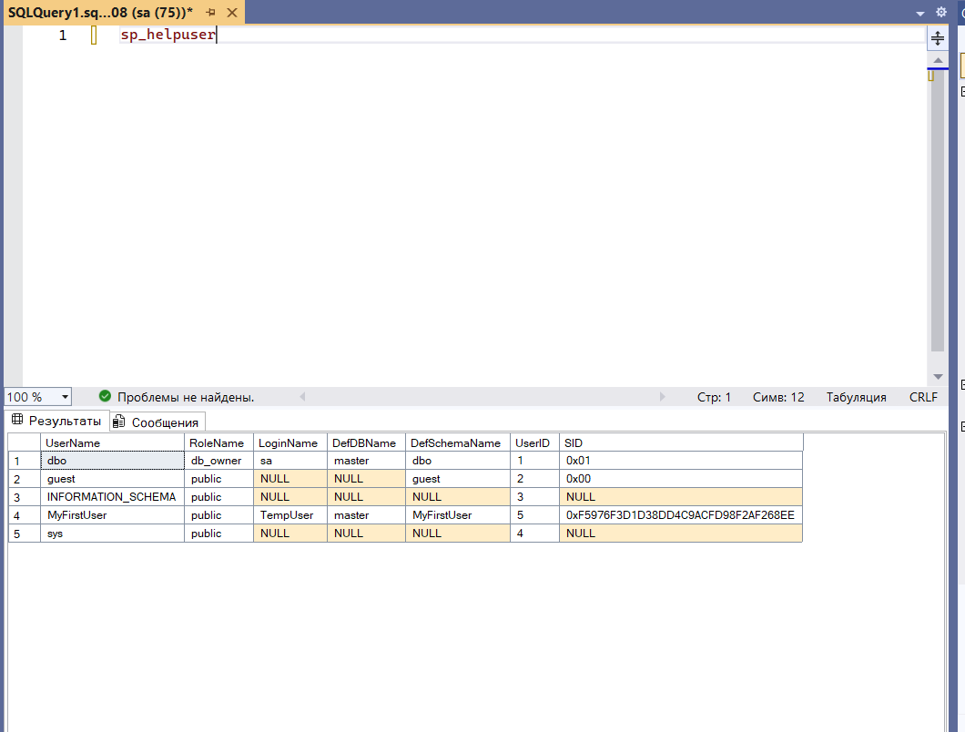
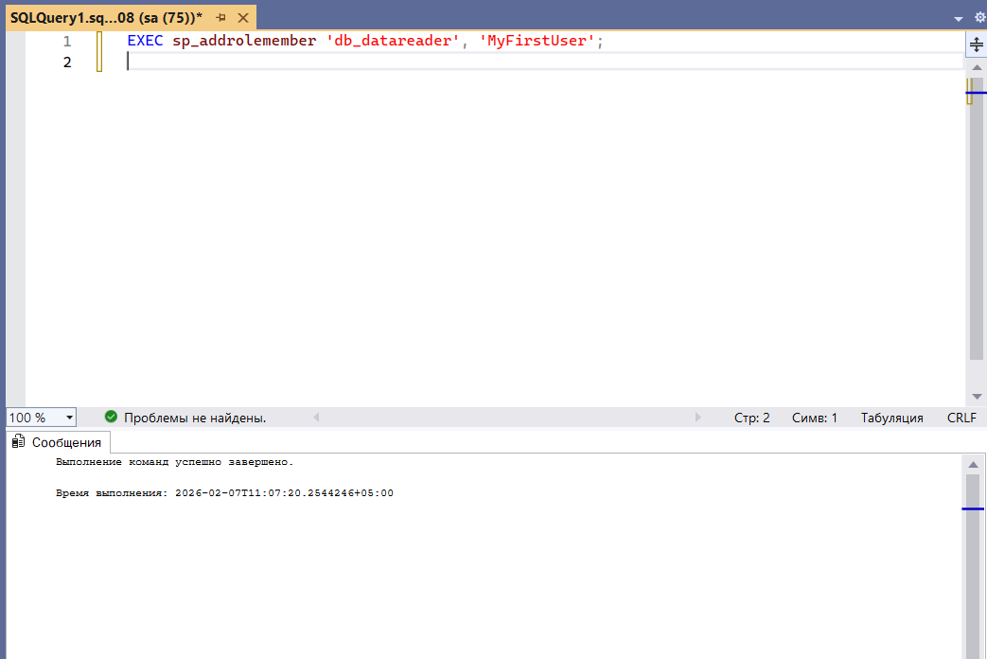
Задание 6. Настройте права доступа пользователю Andy: предоставьте явным образом право только для выборки из таблицы Product и обновления только полей Name и ListPrice этой таблицы.

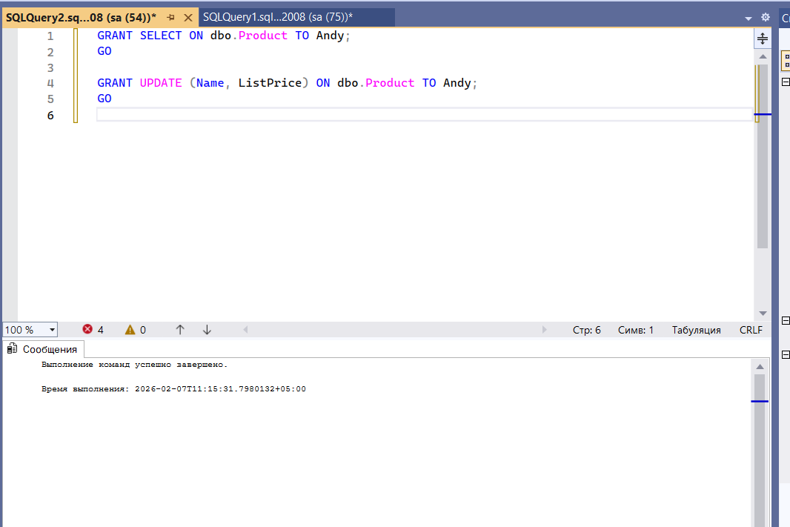

Задание 8. Отмените присвоение роли учетной записи и удалите учетную запись TempUser.
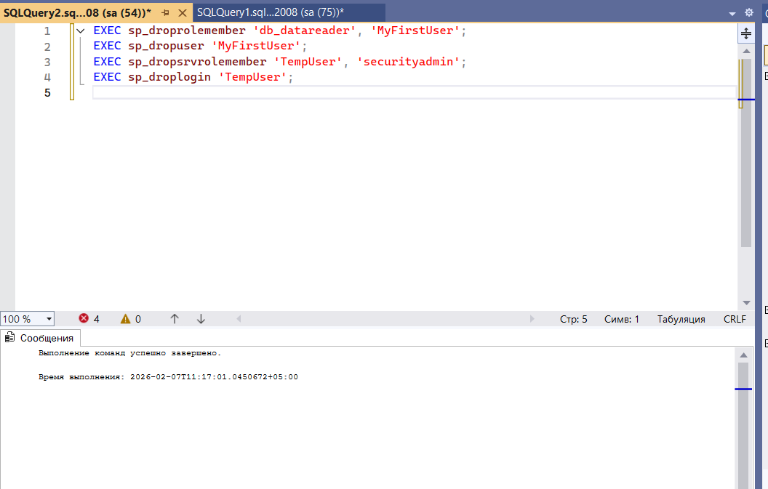
Самостоятельная работа:
Создание трех новых логинов:
EXEC sp_addlogin 'UserRead', 'Read123!';
EXEC sp_addlogin 'UserEdit', 'Edit123!';
EXEC sp_addlogin 'UserLimit', 'Limit123!';
GO
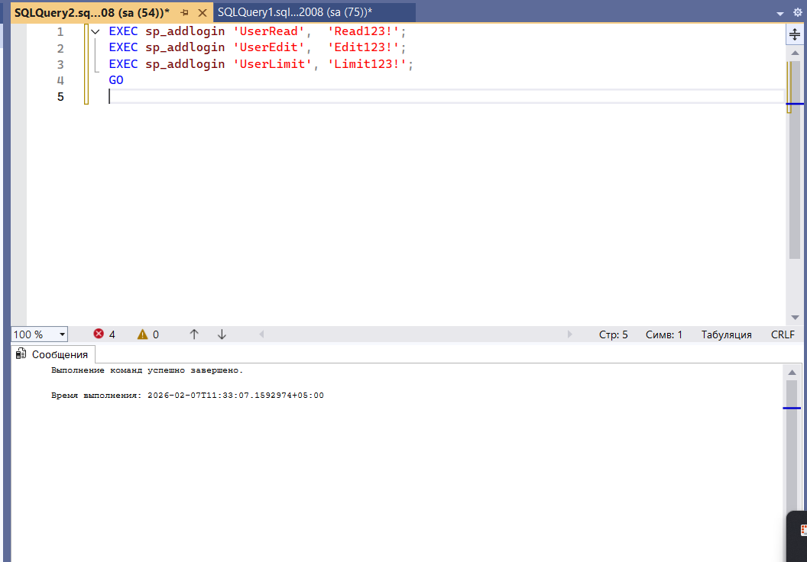
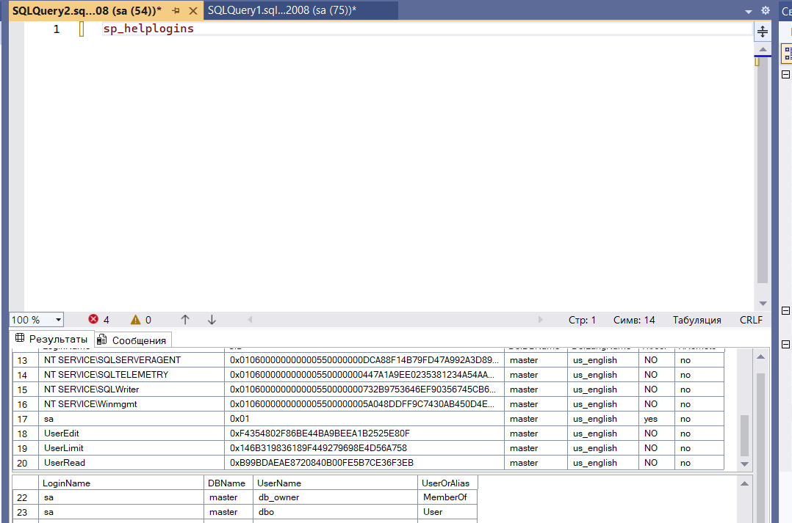

Создание трех новых юзеров:
USE AdventureWorks2008;
GO

EXEC sp_adduser 'UserRead', 'UserRead';
EXEC sp_adduser 'UserEdit', 'UserEdit';
EXEC sp_adduser 'UserLimit', 'UserLimit';
GO

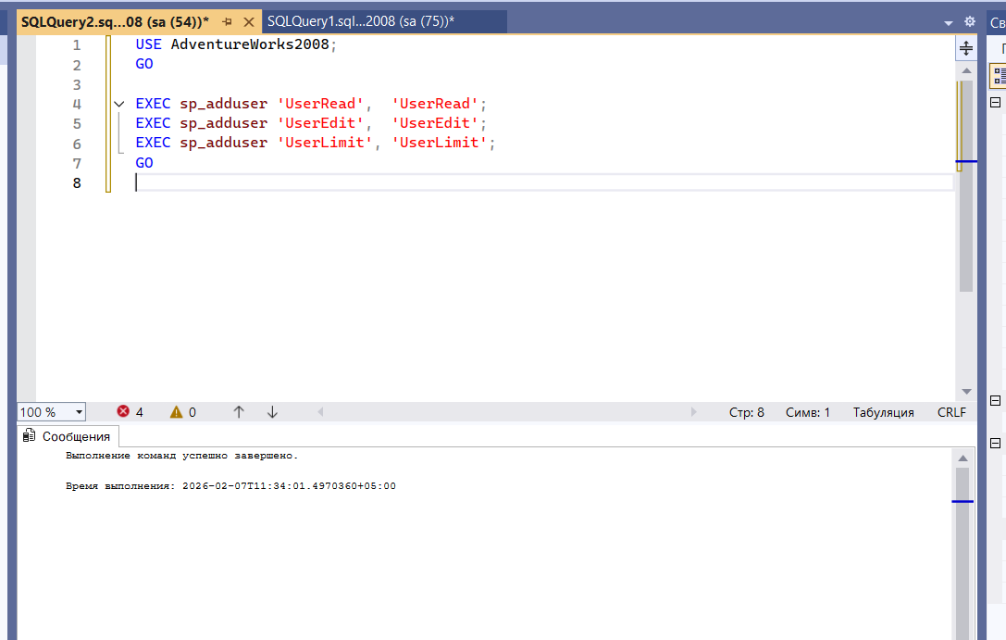
Выдача права на просмотр пользователю UserRead:
GRANT SELECT ON dbo.Product TO UserRead;
GO
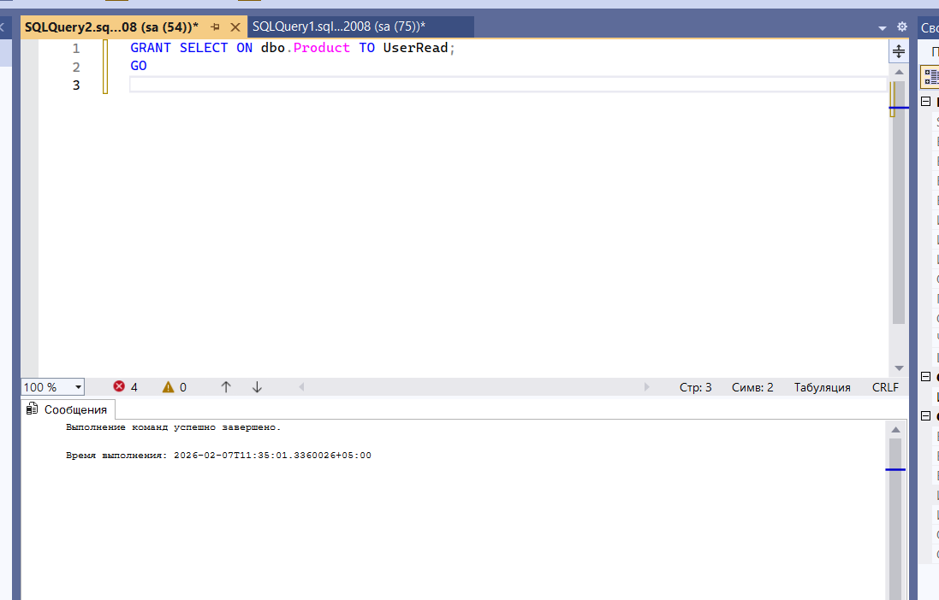

Выдача прав на просмотр, вставку, обновления и удаления пользователю UserEdit
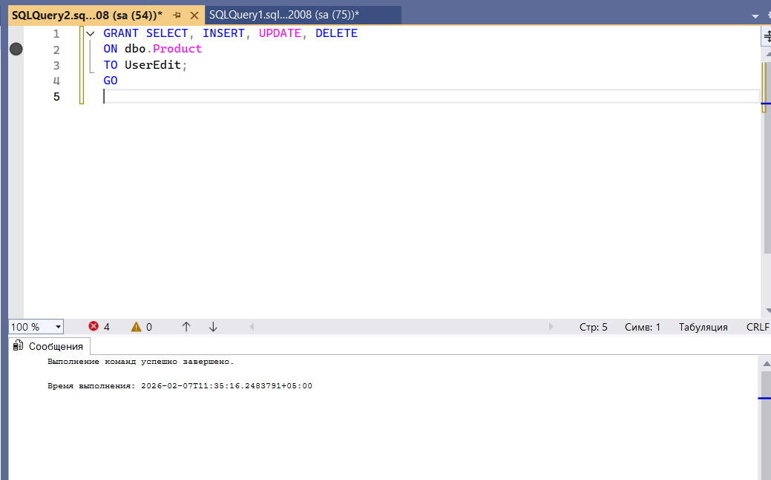

Выдача прав на просмотр и запрет на обновление таблицы Product юзеру UserLimit